**UNIVERSIDAD DE GUADALAJARA**

Centro Universitario De Ciencias Exactas E Ingenierías

División de Tecnologías para la Integración Ciber-Humana

Seminario de Solución de Problemas de Sistemas Operativos I7030

Reporte de Actividad Práctica

**Actividad 3a 2. Procesamiento por lotes y multiprogramación**

Alumnos:

Hernández Ledezma Brandon 215515031

Martínez Castillo Lisseth Abigail 218292645

Ramírez Plascencia Miguel Alejandro 215628413

Profesor: Quintanilla Moreno Francisco Javier

28 de agosto de 2022

**Multiprogramación**

**Objetivo de la práctica**

El alumno identificará y diferenciará las características entre los sistemas de multiprogramación demostrando sus conocimientos por medio de un programa que actúe de forma similar.

**Antecedentes**

La multiprogramación es uno de los tipos más básicos de procesamiento paralelo que se puede emplear en muchos entornos diferentes. Esencialmente, hace posible que varios programas estén activos al mismo tiempo, mientras aún se ejecutan a través de un solo procesador. Su funcionalidad en este entorno implica un proceso continuo de realizar secuencialmente tareas asociadas con la función de un programa, y luego pasar a ejecutar una tarea asociada con el siguiente programa.

El mecanismo dentro de la multiprogramación se conoce como interrupción. A cada tarea se le concede una cantidad específica de tiempo para su procesamiento antes de que los sistemas operativos pasen al siguiente programa y a la siguiente tarea. En cierto sentido, este método consiste en hacer malabares con varias tareas a la vez, realizar rápidamente una parte de la acción requerida y luego pasar a hacer algo con una tarea diferente antes de volver al trabajo anterior.

La memoria es importante para que esta forma de procesamiento funcione correctamente. Debe haber suficiente capacidad para garantizar que, si un programa dentro de la cola rotatoria encuentra un problema, no prevenga retrasos ni afecte el funcionamiento de otras aplicaciones abiertas. Al mismo tiempo, debería existir algún tipo de protección de la memoria. Si este no es el caso, entonces un problema con una aplicación puede crear un efecto en cascada que apaga o al menos ralentiza las otras aplicaciones abiertas.

Ventajas del sistema operativo de multiprogramación

• La utilización de la CPU aumenta y el tiempo de inactividad se reduce.

• Utilización inteligente de recursos.

• Reducción del tiempo de respuesta.

• Se reduce el tiempo necesario para trabajos de corta duración.

• El sistema puede ser utilizado por varios usuarios a la vez.

• El tiempo total de lectura se reduce mientras se ejecuta un trabajo.

• Ayuda a monitorear rápidamente las tareas mientras se ejecutan en paralelo.

Desventajas del sistema de multiprogramación

• Es necesario programar la CPU.

• Como todos los tipos de trabajos se almacenan en la memoria principal, se requiere la administración de la memoria.

• El tiempo de espera del registro es necesario cuando el sistema tiene una gran cantidad de trabajos pendientes.

• Gestionar todos los trabajos es muy difícil.

• Altamente complejo.

**Desarrollo**

Para el desarrollo de esta práctica se implementó una simulación donde se muestra cómo al iniciar la ejecución del programa los procesos se inician “simultáneamente” y trabajan de la misma manera hasta que llegan a su fin.

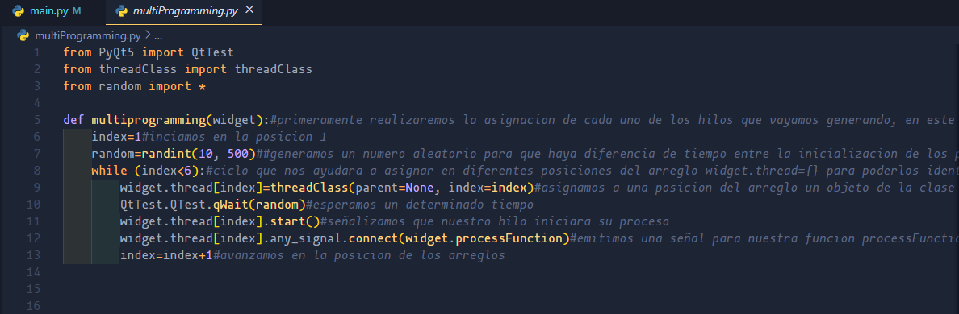

Imagen 2. Código del desarrollo del algoritmo para la simulación de la multiprogramación.

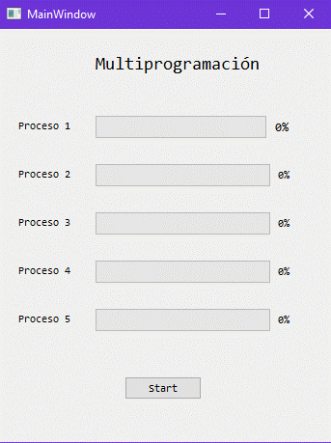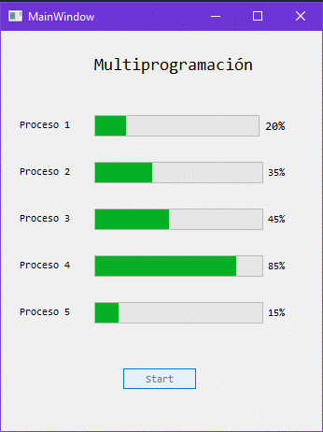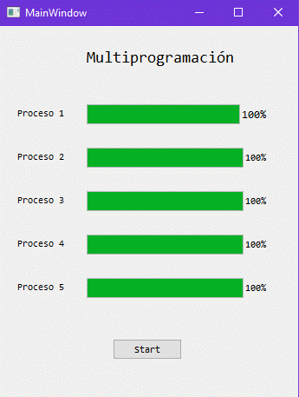

Imagen 3-5.Interfaz donde es posible visualizar la simulación de la multiprogramación, el comienzo de un nuevo proceso no depende del proceso anterior y varios procesos pueden estar trabajando simultáneamente.

**Conclusión:**

**Brandon Hernández Ledezma:**

Ahora fue el turno de simular la multiprogramación, la cual como se observó a lo largo de la investigación y la platica en clase consiste en una simulación de procesamiento en paralelo, esto usando interrupciones del sistema poniendo en pausa un proceso por un instante para pasar a otro, trabajar un momento, pausarlo y pasar a otro hasta regresar al primero , así sucesivamente hasta el fin de los procesos. Esto en su momento fue muy bien visto pues a ojos del cliente los procesos se estaban llevando a cabo "simultaneamente", aunque en el momento en el que se podían tener más procesos en memoria el tiempo de espera para que un proceso fuera activado de nuevo era demasiado alto, debido a que tenía que dar toda una "vuelta" a la lista de procesos. La simulación estuvo un tanto sencilla, pues solo se tenía que ciclar una lista que contenía las barras de carga y que las fuera llenando a pausas, llenando poquito una para pasar a la siguiente hasta regresar a la primera y así sucesivamente hasta terminar de llenar todas las barras.

**Lisseth Abigail Martínez Castillo:**

El objetivo de los sistemas operativos de multiprogramación es ejecutar tareas de forma “simultánea”, esto con el objetivo de aprovechar los recursos sin dejar el procesador con tiempo muerto. Es importante notar que en realidad los procesos no hacen uso de los recursos al mismo tiempo, sino que un segmento del proceso es ejecutado en el procesador mientras que otro está haciendo uso de las entradas y salidas por ejemplo, así se simulan ejecutar múltiples procesos a la vez, es decir, dos procesos no serán ejecutados al mismo tiempo en realidad utilizando el mismo recurso.

Esta estrategia permite un acceso más eficiente a los recursos, así como da paso a conceptos como *priorizar* procesos, *anticipar*, etc. Aunque sigue siendo necesario poner en contexto las necesidades para determinar el sistema operativo necesario.

**Miguel Alejandro Ramírez Plascencia:**

En esta actividad tuvimos la oportunidad de adentrarnos mas en el estudio de cómo funciona la multiprogramación y como en su tiempo vino a suponer un gran cambio en cuanto a utilización de los recursos y el uso de una computadora, presentando así las primeras interfaces de usuario. Aunque también pudimos observar muchos de sus contras que hoy en día lo posicionan como un método poco practico tanto es uso de RAM como de CPU. El realizar la simulación también nos dejó mucho aprendizaje sobre el manejo de diferentes herramientas como son las señales y los hilos.

**Fuentes:**

* *Multiprogramación*. (s. f.). Wiki De Sistemas Operativos. Recuperado 27 de agosto de 2022, de https://1984.lsi.us.es/wiki-ssoo/index.php/Multiprogramaci%C3%B3n
* (2015)*¿Qué es la multiprogramación?*. Spiegato. Recuperado 27 de agosto de 2022, Sitio Web: https://spiegato.com/es/que-es-la-multiprogramacion